南京信息工程大学 实验（实习）报告
实验课程 数学建模 实验名称 差分方程模型—贷款购房问题 实验日期 5/14 指导老师
专业 信息与计算科学（嵌入式） 年级 2018 姓名 学号 得分
- - - - - - - - - - - - - - - - - - - - - - - - - - - - - - - - - - - - - - - - - - - - - - - - - - - - - - - - - - - - - - - - -
实验目的：
熟悉贷款购房问题（差分方程）的数学建模方法。
实验内容：
- 假设住房贷款的年利率表为
贷款时间 | 年利率
1~5年 | 4.77%
5年以上（不含5年） | 5.04%
试根据以上年率表，计算出每万元1~10年的月还款表（等额本息还款和等额本金还款两种方式）。
- 对于等额本息还款方式（每月还款额不变）
代码：
clc
clear
year = 1:5;
n = year*12;
x0 = 10000;
r = 0.0477/12;
a = x0*r* (1+r).^n ./ ((1+r).^n-1)
year = 6:10;
n = year*12;
x0 = 10000;
r = 0.0504/12;
a = x0*r* (1+r).^n ./ ((1+r).^n-1)
结果：
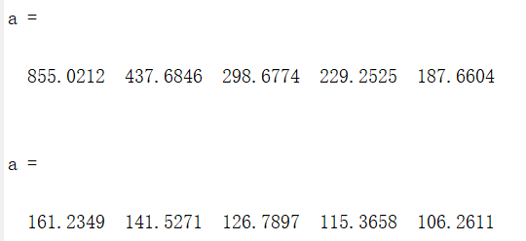
第一行是1~5年的月还款额，第二行三6~10年的还款额。
- 对于等额本金的还款方式
代码
for year = 1:5 ;
n = year * 12;
x0 = 10000;
x = zeros(1,n);
r = 0.0477/12;
for i = 1:n
x(i) = x0/n + x0*(1-(i-1)/n)*r;
end
x
sum(x)
end

for year = 5:10 ;
n = year * 12;
x0 = 10000;
x = zeros(1,n);
r = 0.0504/12;
for i = 1:n
x(i) = x0/n + x0*(1-(i-1)/n)*r;
end
x
sum(x)
end
结果：
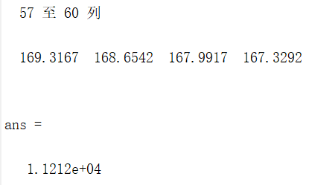
总计需要还款10258元。
贷款2~10年的还款额部分截图如下：
2年（24个月）：
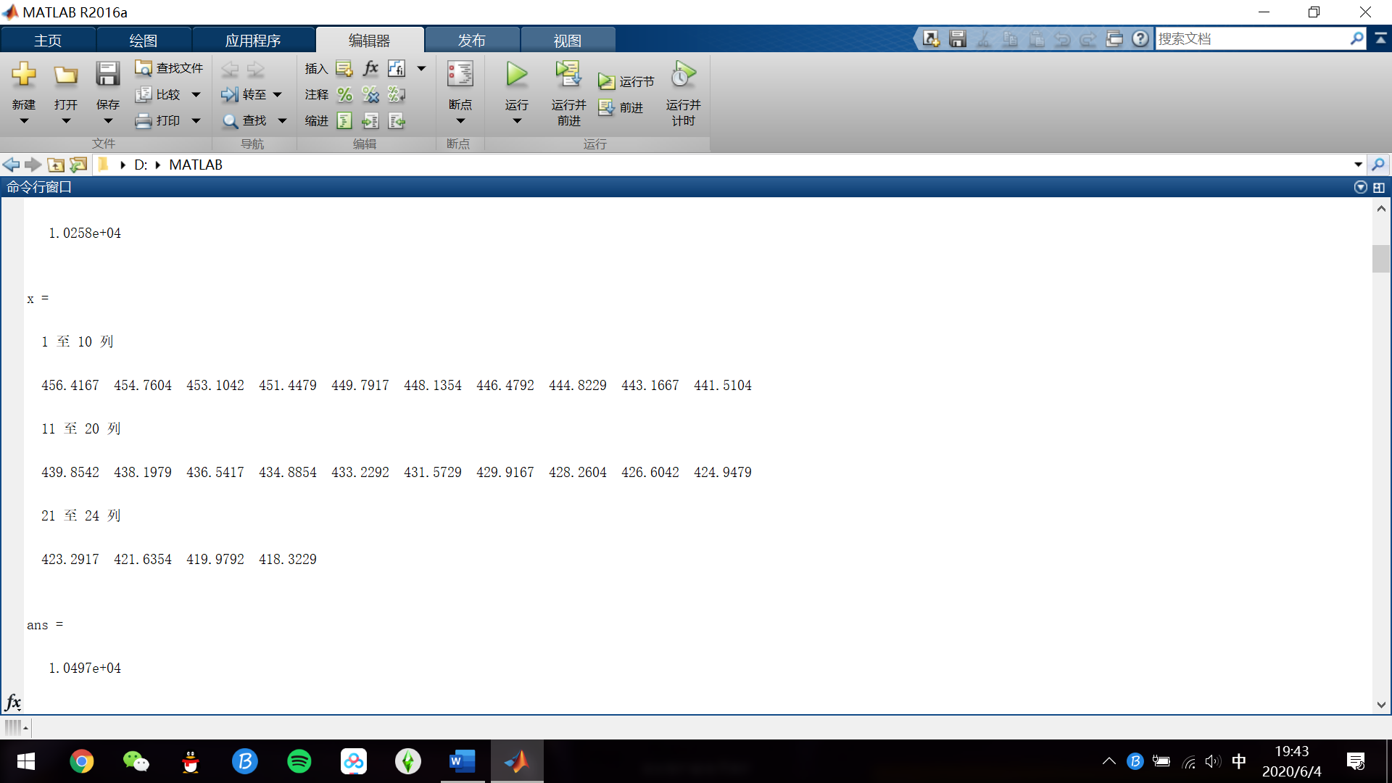
6年（72个月）
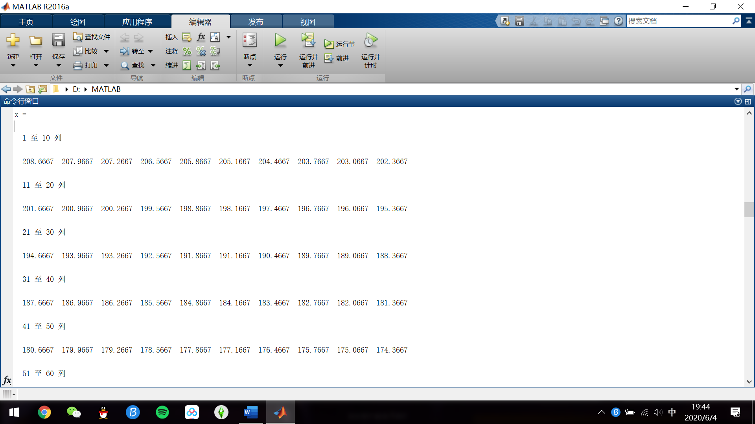
10年（120个月）
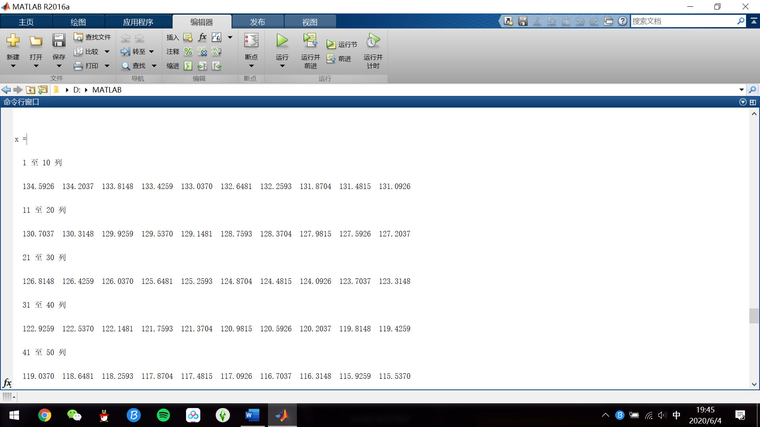
- 小李夫妇曾经准备申请商业贷款10万元用于购置住房，每月还款880.66元，25年还清。
房产商介绍的一家金融机构提出：贷款10万元，每半月还款440.33元,，22年还清，不过由于中介费手续费等原因，贷款时要预付4000元
小李考虑，虽然预付费用不少，可是减少三年还款期意味着减少还款近3万2千元，而每月多跑一趟，那不算什么。这机构的条件似乎还是蛮优惠的。
试通过计算两种贷款的利率水平，比较哪种贷款更优惠。
两种贷款还款方式都是等额本息。
注意：中介手续费预付4000，相当于只贷了96000元；方式二是每半月还款，因此计算的利率要乘以2再和方式一比较。
代码：
clc
clear
year = 25;
n = year*12;
x0 = 100000;
a = 880.66
r = 0.001;
aTest = x0*r*(1+r)^n/((1+r)^n-1);
while abs(aTest - a) > 0.01
r = r+0.0000001;
aTest = x0*r*(1+r)^n/((1+r)^n-1);
end
aTest
r
结果：
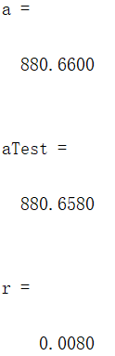
即当月利率为0.008时，月还款额为880.658。所以实际的月利率可以用0.008来近似。
代码：
year = 22;
n = year*12*2;
x0 = 100000-4000;
a = 440.33
r = 0.001;
aTest = x0*r*(1+r)^n/((1+r)^n-1);
while abs(a - aTest) > 0.01
r = r+0.0000001;
aTest = x0*r*(1+r)^n/((1+r)^n-1);
end
aTest
r
结果：
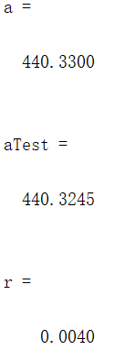
故当半月利率为0.004时，月还款额为440.3245。很接近实际值，所以可以用0.004来近似实际的月利率。
综上,每个月的月利率都是0.008。因此，方式二并没有优惠多少。

